Tarea Opcional 1

Ficheros creados o modificados:

* Registrar.php (modificado)
* Login.php (modificado)

Descripción:

La tarea opcional 1 consiste en encriptar la contraseña a la hora de registrarse usando la función crypt(), guardarla en la base de datos y comprobar que la aplicación funciona correctamente.

En el archivo Registrar.php, a la hora de introducir todos los datos del registro en la base de datos, se encripta la contraseña en vez de guardarla directamente. Para encriptarla se ha usado la función crypt() y en nuestro caso el parámetro salt ha sido: '$5$rounds=5000$usesomesillystringforsalt$', aunque cualquier otro string hubiese valido también.

Para que a la hora de logearse, no se compare la contraseña sin encriptar con la encriptada, también hemos tenido que modificar el archivo Login.php. Ya que la forma de encriptar de la función crypt() no permite desencriptar la contraseña ya encriptada, hemos decidido encriptar de nuevo la contraseña del formulario del login con el mismo parámetro y comparar las dos contraseñas encriptadas.

Capturas de ejecución:

Registrando la contraseña 'contrasenadeprueba':

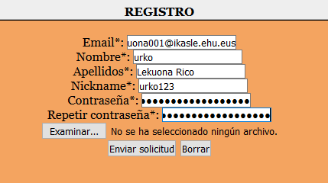

Contraseña guardada en la base de datos:

